Dragi moji učenici!
Sve vas srdačno pozdravljam, i šaljem upute za današnju nastavu tehničke kulture. Naravno, ako imate bilo kakvih pitanja, problema, potrebe za razgovorom slobodno mi se obratite u privatnoj poruci!
Današnji zadatak je da pogledate filmić o električnim uređajima u automobilu, pogledajte i priloženu prezentaciju.
Film:
https://www.youtube.com/watch?v=BMZm5nZQHDQ&list=PL9Mz0Kqh3YKo3b4flGYsn1LXiaNNgNa-3&index=2&t=0s

Nakon što ste to napravili prepišite plan ploče.
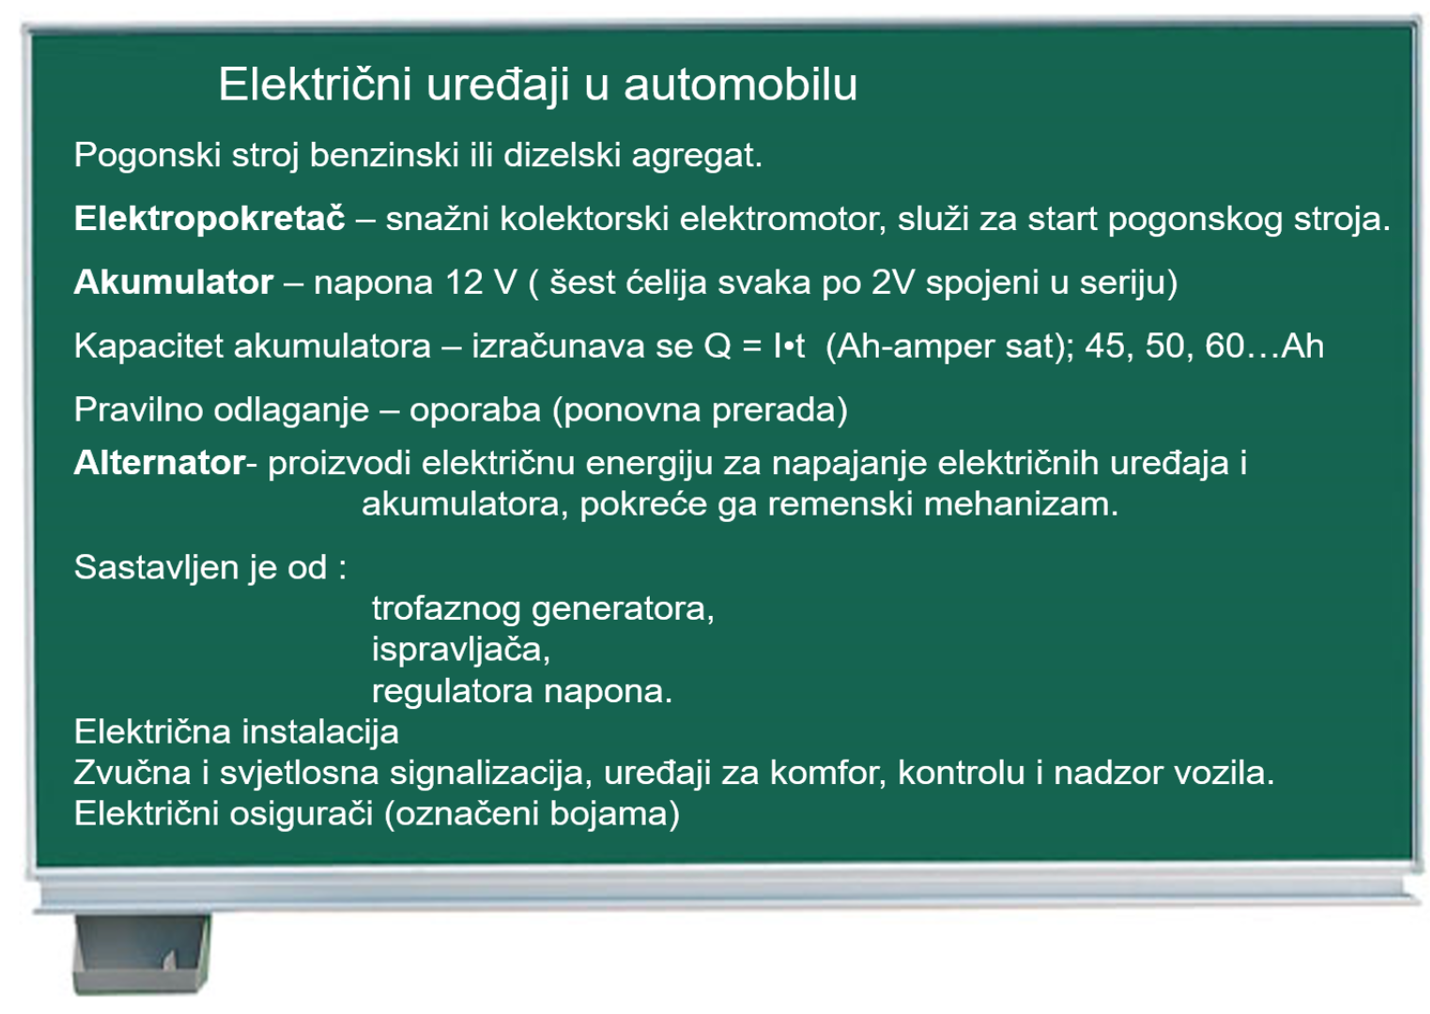

Prepisani plan ploče poslikati i molim poslati do petka 24.04.2020. u privatnu poruku na yammer.
MOLIM VAS DA SVOJE OBVEZE IZVRŠAVATE NA VRIJEME. NE RJEŠAVANJE OBVEZA NA VRIJEME, UTJECATI ĆE NA JEDNU OD RIJETKIH OCJENA KOJE ĆETE DOBITI U NASTAVI NA DALJINU IZ TEHNIČKE KULTURE.
Neki još nisu riješili kviz zadan prije dva tjedna. Kviz je otključan i riješite to danas.

POZDRAV,
učiteljica Kristina

